一、求下列极限（18分=92）：
（1）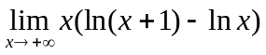； (2) 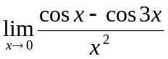
二、（12分=62）(1)求函数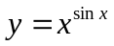的导数；(2) 设隐函数由方程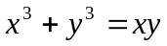确定，求。
三、（12分=62）求下列不定积分：
（1）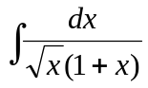; (2) 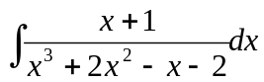
三题得分
四、（18分=92）计算：
（1） 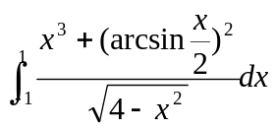； （2）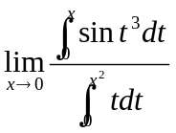
五、（12分）给定曲线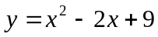，确定，使得直线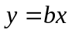为该曲线的切线。
六、（12分）证明不等式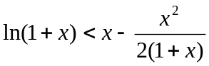，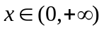。
七、（10分）设在上连续，在内可导(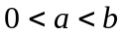)，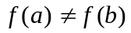，证明存在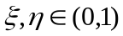，使得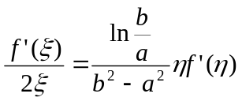。
八、（6分）设函数在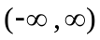上连续，函数
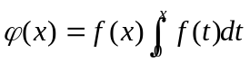
单调递减, 证明：

